Главный врач: БОЛТАСЕВ Иван Николаевич
Адрес: г. Серов, ул.Крупской 34, 4 этаж (бывшее здание стационара ЖД больницы)
Часы приема: каждая среда с 15:00 до 17:00
Телефон: (34385) 3-93-23
e-mail: srvb-public@mis66.ru
Телефон для записи на прием к главному врачу: 3-93-23
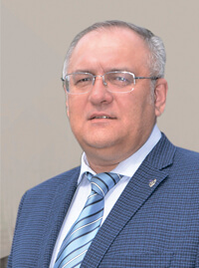

Заместитель главного врача по медицинской части: ИЛЬЯСОВ Андрей Рифкатович
Адрес: г. Серов, ул.М.Горького 73а, 1 этаж
Часы приема:
Телефон: 8(34385) 7-79-38 моб.9049853548
e-mail: nachmed@serovgb.ru
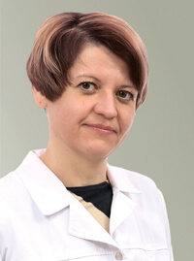

Заведующая женской консультацией: МАВРИНА Галина Владимировна
Адрес: г.Серов, ул.Луначарсого д.114
Часы приема:вт.15:00 - 15:30, Пт.09:00 - 10:00
Телефон: +7(34385) 6-38-40
e-mail: gk@serovgb.ru
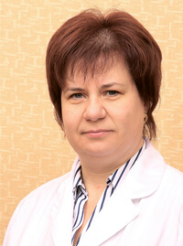

Зам.главного врача по поликлиническому разделу работы - ФАДЕЕВА Анастасия Викторовна
Адрес: г.Серов, ул.Октябрьской революции д.8, проезд автобусами 3,8а,2,3а (остановка "ПОЛИКЛИНИКА")
Часы приема: каждый вторник с 15:00 до 16:00
Телефон: (34385) 6-93-22
e-mail: po1@serovgb.ru

